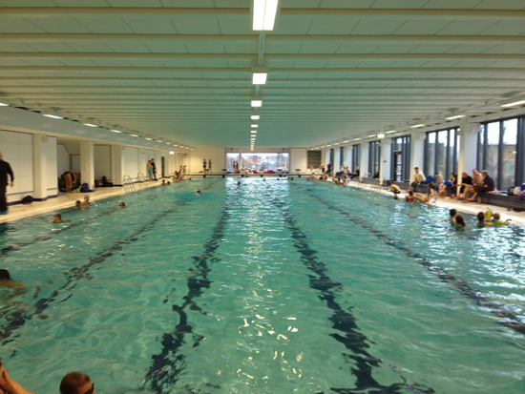
Hej simhoppare & föräldrar!

Nästa vecka flyttar vi mycket av vår simhoppsverksamhet till hoppbassängen på Högevallsbadet. Här kommer lite information ang entré och omklädningsrum.

Medlemskorten kommer att delas ut under ert första träningspass på Högevall. Vid första träningstillfället säger du till i kassan att du ska träna simhopp. Resterande gånger måste man ha med sig medlemskortet och visa upp i kassan (annars släpps man inte in). Tänk på att entrén är på kortsidan mot Stadsparkscaféet, den vanliga ingången är en byggplats just nu. Tänk på att ert medlemskort bara gäller under lektionstiden. Vill ni bada före eller efter er simkurs måste entréavgift lösas i kassan.

Kom i god tid. Det är inte alltid helt lätt att hitta i ett nytt bad och nu måste alla gå upp en trappa för att byta om och sedan ner för en trappa för att komma till bassängen. Alla simhoppare kommer få ett armband i kassan som fungerar som nyckel till skåpet, detta armband stoppar man i en låda vid utgången vid kassan när man går hem.

Som en del av er kanske har märkt så har det varit en del oklarheter kring huruvida föräldrar får följa med in eller inte. Nu har vi gjort en överenskommelse med badet. En förälder/barn får följa med in oavsett barnets ålder för att hjälpa till i omklädningsrummet eller för att någon gång ibland titta på simundervisningen. Vill fler följa med och titta på träningen får de lösa inträde, samma sak gäller om medföljaren vill bada. (Många föräldrar har årskort och då uppstår inte samma problem). Den medföljande föräldern får hänga in sina kläder och skor i barnets skåp. Inga ytterkläder och skor får medtagas in i simhallen eftersom kläder dammar mycket och skor smutsar ner och då blir det extra mycket städning för badpersonalen och dessutom måste klorhalten höjas om det kommer för mycket smuts i vattnet och det är det ingen som vill. Det innebär exempelvis om en mamma följer med sin son som är 11 år och hon inte kan följa med in på herrarnas omklädningsrum får hon ge jackan och skorna till sonen som låser in kläderna i sitt skåp. Hoppas ni respekterar de nya reglerna så att barn, föräldrar och badpersonal får en trevlig miljö tillsammans.

Det kommer vara lite trångt under hela ombyggnationen, vi är många som ska samsas om bassängerna. Det är allmänhet, skola, gymgäster och andra föreningar, så vi får alla försöka göra det bästa av situationen tills badet är helt klart.

Vi ser fram emot att simhoppa i Lund igen!

Hälsningar
Simklubben Poseidon

Tel 046-128260
E-post: kansliet@skposeidon.se

